Содержание

- Введение 3
- Геотермальная энергия 4
- Практическое применение термальных источников в мире 5
- Термальные источники КБР и их применение 7
- Термальные источник села Баксаненок. 9
- Будущее «теплой» энергии 11
- Заключение 12
- Список использованной литературы 13
- Приложения 14

Актуальность
Перспективы использования альтернативных источников энергии связаны с их экологической чистотой, низкой стоимостью эксплуатации и ожидаемым топливным дефицитом в традиционной энергетике.
По сравнению с США и странами ЕС использование возобновляемых источников энергии (ВИЭ) в России находится на низком уровне. Сложившуюся ситуацию можно объяснить доступностью традиционных ископаемых энергоносителей.
Над альтернативой дорожающих день ото дня нефти и газа ломают сегодня головы ученые всего мира. Возобновляемые источники энергии оказались в центре обсуждения и на XX Всемирном энергетическом конгрессе, в Риме. Речь шла об использовании энергии солнца, ветра и геотермальной энергии.
Цели:
Изучить разнообразные альтернативные источники энергии, их достоинства и недостатки. Изучить перспективу использования этой энергии в нашем селе

Задачи:
- Найти информацию по использованию термальной энергии;
- Подробно изучить эту информацию;
- Изучить возможности и проблемы применения термальных источников в нашем селе.

1.Введение
Вся история человеческой цивилизации связана с освоением новых источников топлива и энергии. Человечество проделало огромный путь в деле использования различных источников энергии. Например, известно, что древние египтяне применяли нефть для обогрева, освещения, изготовления лекарств. В наше время энергетика оказывает огромное влияние на развитие и размещение производства. Всё чаще мы слышим о том, что энергетика «управляет миром».
Когда на уроках географии России я знакомилсь с топливно – энергетической отраслью и электроэнергетикой, меня заинтересовали слова преподавателя о нетрадиционных источниках энергии. Захотелось узнать больше о том, что это за источники, какие виды альтернативных источников существуют, и как человек уже сумел их использовать. Хотелось узнать о перспективах использования этих источников и в связи с их экологической чистотой. По радио, телевидению, в разговорах с другими людьми, всё чаще слышишь слова о том, что всё меньше и меньше становится нетронутых уголков природы, загрязняются реки, озёра, моря и океаны. Человек, по словам учёных, стал главной природоизменяющей силой. «Завоёвывая» природу, люди в значительной степени подрывают собственную безопасность. Ведь недаром возникло даже понятие об экологическом кризисе, всё чаще тот или иной район мира характеризуют как район с катастрофической ситуацией. Возникла и мировая экологическая угроза в виде неконтролируемого изменения климата Земли, о парниковом эффекте говорят как о вполне реальном факте.

Классификация источников:
- Ветряные (движение воздушных масс)
- Геотермальные (тепло планеты)
- Солнечные (электромагнитное излучение солнца)
- Гидроэнергетические (движение воды в реках и морях)
- Биотопливные (теплота сгорания возобновляемого топлива)

Наибольшее достигнутое значение КПД, % | Вид альтернативного источника энергии
90 | Ветряные
48 | Геотермальные
17 | Солнечные
94 | Гидроэнергетические
84 | Биотопливные

2. Геотермальная энергия

Больше всего меня заинтересовала геотермальная энергия. Так как, у нас в селе есть геотермальный источник. И мне очень захотелось узнать возможности использования этого источника как альтернативного источника энергии.

Геотермальная энергетика — направление энергетики, основанное на производстве электрической энергии за счёт энергии, содержащейся в недрах земли, на геотермальных станциях. Также геотермальную энергию можно использовать для отопления домов.

В вулканических районах циркулирующая вода перегревается выше температуры кипения на относительно небольших глубинах и по трещинам поднимается к поверхности, иногда проявляя себя в виде гейзеров. Доступ к подземным тёплым водам возможен при помощи глубинного бурения скважин.

Главным достоинством геотермальной энергии является её практическая неиссякаемость и полная независимость от условий окружающей среды, времени суток и года.
Существуют следующие принципиальные возможности использования тепла земных глубин. Воду или смесь воды и пара в зависимости от их температуры можно направлять для горячего водоснабжения и теплоснабжения, для выработки электроэнергии либо одновременно для всех этих целей. От того, какой источник геотермальной энергии используется, зависит устройство станции.
Если в данном регионе имеются источники подземных термальных вод, то целесообразно их использовать для теплоснабжения и горячего водоснабжения.
Главная из проблем, которые возникают при использовании подземных термальных вод, заключается в необходимости возобновляемого цикла поступления (закачки) воды в подземный водоносный горизонт. В термальных водах содержится большое количество солей различных токсичных металлов (например, бора, свинца, цинка) и химических соединений (аммиака, фенолов), что исключает сброс этих вод в природные водные системы, расположенные на поверхности.
Наибольший интерес представляют высокотемпературные термальные воды или выходы пара, которые можно использовать для производства электроэнергии и теплоснабжения.

3. Практическое применение термальных источников в мире
Природные горячие воды обладают рядом преимуществ перед другими источниками энергии. Ресурсы их огромны: в верхней части земной коры заключены колоссальные резервуары горячих подземных вод. Своеобразность этих вод состоит в том, что в отличие от других полезных ископаемых запасы их естественно возобновляются. Если разумно эксплуатировать эти воды, они будут служить человеку неограниченно долгое время. Важно и то, что горячие воды могут быть получены из глубоких скважин во многих местах и использоваться на месте. Находясь в скважинах под напором, горячие воды без дополнительных усилий подаются к силовым установкам
В настоящее время уже существует три основных направления практического применения природного пара и горячих вод. Первое связано с непосредственным использованием тепла горячего водяного пара и гидротерм. Второе заключается в использовании тепла для получения электроэнергии. Третье - извлечение различных полезных минеральных веществ, содержащихся в гидротермах.
Во многих странах есть подземные бассейны горячих вод, залегающих на сравнительно небольшой глубине от поверхности. В нашей стране известно около 40 таких бассейнов. По мнению проф. О А. Кремнсва, общая энергия подземных горячих вод в нашей стране значительно больше той энергии, которую можно было бы получить от сжигания различных видов минерального топлива.
Воды природных пароводяных котлов имеют различную температуру. В некоторых она превышает 100° С, в других - не очень высока, всего 40-60° С. Но и не очень горячие воды можно использовать для теплоснабжения. Для этого применяют так называемые тепловые насосы. Теплая вода поступает с глубин Земли в резервуары, в которых она частично испаряется и при этом охлаждается. Пары воды поступают в специальные компрессоры, где они сжимаются и попутно нагреваются. Горячий пар направляется непосредственно на теплоснабжение или используется для подогрева воды, идущей для отопления жилья и промышленных сооружений. И хотя на сжатие пара требуется некоторое количество электроэнергии, эти затраты составляют небольшую долю «перекачиваемой» энергии.
Не очень сильно нагретые подземные воды можно использовать и непосредственно для обогрева помещений. В системах центрального отопления обычно циркулирует вода с температурой 75-95° С для поддержания в помещении температуры воздуха 20-25° С. Этот значительный перепад температур связан со сравнительно небольшой площадью нагревателей - радиаторов. Перепад температур можно уменьшить, применяя вместо радиаторов особые панели, обеспечивающие излучение тепла с большой поверхности стен помещений. Панельное отопление даст возможность использовать менее нагретые природные термы.
Тепло вулканов уже широко используется в Исландии - стране вечных льдов, не имеющей собственного минерального топлива. Исландцы давно обратились к использованию горячих источников, широко распространенных на этом острове. Полностью теплофицирована столица Исландии - город Рейкьявик с населением в 53 тыс. человек. К 1957 г. в окрестностях столицы для теплофикации было пробурено 92 скважины глубиной от 20 до 770 м. Они дают в секунду около 400 л горячей воды со средней температурой 87° С. Теплофикация за счет подземных горячих вод имеет большое значение для экономики и культуры города. Кроме Рейкьявика термы обогревают еще четыре города и ряд поселков. Исландцы говорят, что у них самая дешевая, удобная и чистая система отопления в мире. Использование тепла подземных вод дало возможность отказаться от ежегодного ввоза 75 тыс. т каменного угля, что приносит свыше 30 млн. исландских крон дохода в год.
Горячие подземные воды нашли широкое применение в Махачкале. С 1959 г. шесть скважин ежесуточно выдают городу до 4 тыс. м³ воды с температурой 55-68° С. Эта вода используется для работы бань, душей, отопления жилых домов, общественных и производственных зданий, в теплично-парниковом хозяйстве и как питьевая минеральная вода. Экономия средств от использования термальных вод в Махачкале превышает 500 тыс. рублей в год. В скором времени расход термальной воды достигнет здесь 20-25 тыс. м³ в сутки.

4.Термальные источники КБР и их применение
Что касается КБР, то она богата геотермальными водами. По заслуживающим доверия прогнозам специалистов, мы располагаемся над множеством горячих озёр, о чём свидетельствуют следующие неполные данные. С 1955 г. по 1967 г., благодаря, в основном, ныне покойному управляющему курортами КБАССР профессору М.И. Балкарову, на ограниченной территории республики (в окрестностях г. Нальчика, селений Аушигер и Лечинкай) были пробурены 15 скважин, откуда самотёком вытекала вода с температурой 34...85оС и общей минерализацией 0,54...80 мг/л. Дебет вод этих скважин находился в пределах 125...3800 м3/сутки. Они законсервированы и не используются за исключением двух (для бальнеологических целей). Причина тому - низкая минерализация воды для бальнеологии, что, как раз, стимулирует её использование для отопления жилых, общественных и производственных помещений и площадей. Также разведаны и утверждены запасы по трем месторождениям: Аушигерскому, Нижне-Баксанскому и Восточно-Баксанскому.
На Аушигерском месторождении в 1968г по разведочной скважине 109 были утверждены запасы теплоэнергетических вод апт-альбских отложений в объеме 4,882 тыс. м3/сут (А+В+С₁) с целью теплофикации теплично-парникового хозяйства. Вода имела температуру 49-50⁰С, минерализацию 3,6 г/л хлоридного натриевого типа, была очень мягкой (Ж = 1,44 мг-экв/л). В настоящее время вода из скв.109 используется для бальнеологических целей, наполняя бассейн и озеро для лечебного купания.
Запасы теплоэнергетических вод чокракских отложений без категории были утверждены в 1991г РАО «Газпром» для Нижне-Баксанского (с.Янтарное, скв.6Т) и Восточно-Баксанского (с. Баксаненок, скв.1Т) месторождений в количестве соответственно 2,7 и 2,6 тыс.м³/сут. Воды горячие (63-75⁰С), минерализованные, по типу хлоридные, Нижне - Баксанское месторождение не эксплуатируется. Из Восточно-Баксанского в 2012г. было отобрано 0,030м³/сут. Вода используется для отопления бани, водопоя скота и других целей.
Кроме вышеназванных месторождений на территории республики известны еще 6 скважин, вскрывающих теплоэнергетические воды апт-альбских отложений.
Скважины 3к (с.Лечинкай) и 3А (с. Зарагиж) изливают без ограничения, вода не используется. Из скважин 1 и 2 (с.Заюково) и 2Г (с.Светловодское) часть изливающейся воды используется на отопление бань, часть идет на сброс. Из скважины 19К (с.Герпегеж) частично производится водоснабжение жилых домов, часть воды сбрасывается.
Дело в том, что, чем выше температура воды, тем эффективнее её использование, но при этом в качестве нежелательного сопутствующего фактора выступает минерализация, которая способствует интенсивному отложению солей на внутренних поверхностях чугунных радиаторов, обычных стальных труб и их интенсивной коррозии. Эти факторы ограничивают эффективное использования термальных вод. Между тем, в настоящее время есть целый ряд способов устранения или уменьшения этих недостатков – применением специальных труб и теплообменников, а также химических, электромагнитных и др. способов "осветления" воды. Использование термальных вод для отопления производственных (культивационные сооружения защищённого грунта, ангары, цеха), общественных и жилых помещений, с применением современных материалов и способов их "осветления", является перспективными в условиях КБР. Определённый опыт использования геотермальных вод для отопления ЖКХ имеется в г. Махачкале в Республике Дагестан.

5. Термальные источник села Баксаненок.

Термальные воды села Баксаненок в данное время используются в лечебных целях. Вода из минеральных источников селения Баксаненок по своему составу уникален, обладает целебными свойствами, расслабляет, успокаивает, снимает раздражение, жар и агрессию. Вода в источнике горько-соленая желтоватого цвета с характерным запахом сероводорода.
История употребления минеральных вод в здешних местах насчитывает многие сотни лет. Остатки древних бань встречаются и у нас на селе, где не только купались, но и лечились минеральными водами. От поколения к поколению передавались устные предания о чудодейственных свойствах вод, бьющих здесь из-под земли.
На территории селения Баксаненок были три источника и скважин, которые дают миллионы литров минеральных вод различного физико-химического состава (горячие, йодо-бромные, щелочные, сероводородные и т.д.). Сейчас действует только скважина Т-1(сероводородная), на которой построена сельская баня. Своеобразной Меккой для простого народа стал доступный сероводородный термальный источник в селении Баксаненок. Для того чтобы у нас была красивая и чистая кожа, легкая пружинистая походка, хорошее настроение, мы стремимся хоть раз в году для себя сделать бесценный подарок — принять курс лечебных ванн с минеральной водой. Старая баня, отремонтированная в настоящее время, дарит здоровье не только жителям села Баксаненок, но и всему Баксанскому району. Кроме этого, сюда приезжают со всей России, поправить здоровье.
В этой работе я бы хотел рассмотреть возможности использование термальных вод села Баксаненок как альтернативный источник энергии. Термальные воды используют для производства электрической энергии или непосредственно для отопления или горячего водоснабжения. Геотермальное тепло можно использовать для получения электроэнергии если тепло из недр получают при температуре около 150⁰С, но на примере термальных вод нашего села не имеет смысл говорить о преобразовании его в электроэнергию, так как температура воды в наших источниках не достигает 150⁰С.
В настоящее время разработаны различные схемы использования термальных вод для отопления, я изучил их и пришла к выводу, что для нашего села подходит схема, в которой есть теплообменники, так как у нас вода высоко минерализованная - это способствует интенсивному отложению солей на внутренних поверхностях чугунных радиаторов, обычных стальных труб и их интенсивной коррозии. В этих условиях возникает необходимость в устройстве промышленных теплообменников, где минералы оседают.

6. Будущее «теплой» энергии
Несмотря на совершенствование геотермальных технологий, прогресс в этой сфере энергетики идет гораздо медленнее, чем у других возобновляемых источников. В Европе 60% возобновляемых источников энергии приходится на долю гидроэнергетики, 21% — это сила ветра, 17% — биомасса, и только по скромному одному проценту достается солнечной и геотермальной энергии.
Развитие геотермальной энергетики сдерживают многие факторы. Прежде всего, это достаточно дорого: здесь добыча и обработка стоит больше, чем получение энергии из ветра и воды. Кроме того, пока что отсутствует единая стратегия ее развития в странах Европы. Например, из 23 стран ЕС, имеющих льготные «зеленые» тарифы на возобновляемые источники энергии, только 10 стран распространяют их и на геотермальную энергию.
Только в ряде европейских стран, таких, как Италия и Исландия, геотермальная энергетика доказала свою экономическую состоятельность по сравнению с другими возобновляемыми источниками энергии. Во многом этот успех связан с тем, что в этих странах много высокотемпературных источников и они расположены в непосредственной близости к конечному потребителю.
Но, учитывая все «за» и «против», а также пристальное внимание ЕС к возобновляемым источникам энергии, можно предположить, что подземная энергия Земли не останется за бортом прогресса и в ближайшем будущем оправдает свой чрезвычайно высокий потенциал.

7.Заключение
Обобщая вышесказанное, следует отметить, что будущее геотермальной системы отопления в России все же есть, пусть и не во всех регионах. Ввиду того, что газовая система отопления является самой популярной, запасы природного газа истощаются с каждым годом, что влечет за собой рост цен. А при отоплении дома посредством сгорания дров и угля выделяется углекислый газ. Система, которую мы рассмотрели в этой работе проста, эффективна, имеет ряд весомых преимуществ. Так почему же не отдать предпочтение данному альтернативному способу обогрева домов – геотермальному отоплению?
Безотлагательным шагом в направлении улучшения энергетической ситуации в нашем селе, уменьшения энергозависимости села от республики, а также для последующей перспективы развития промышленности и инфраструктуры, должно стать развитие и внедрение геотермального отопления, имеющего наибольшие перспективы в нашем селе.

- Список использованной литературы

1.Гидроэнергия: Учебное пособие для школ. Под редакцией А. Агеева – Волгоград: Книга, Международный Центр просвещен. “Вайленд – Волгоград ”, 2000
2. Калашников Н.П. «Альтернативные источники энергии» М.: Знание 2008 г.
3. Солнечная энергия: Учебное пособие для школ. Под редакцией А. Агеева – Волгоград: Книга, Международный Центр просвещен. “Вайленд – Волгоград ”, 2000.
4. Физика № 7 2011 г. Изд.дом Первое сентября 8. Энергетические ресурсы мира. Под редакцией Непорожнего П.С., Попкова В.И. — М.: Энергоатомиздат. 200
Интернет ресурсы
- http://ru.wikipedia.org/wiki/%D0%90%D0%BB%D1%8C%D1%82%D0%B5%D1%80%D0%BD%D0%B0%D1%82%D0%B8%D0%B2%D0%BD%D0%B0%D1%8F_%D1%8D%D0%BD%D0%B5%D1%80%D0%B3%D0%B5%D1%82%D0%B8%D0%BA%D0%B0
- http://www.cemba.ru/geotermalnaya-energiya.html
- http://ru.wikipedia.org/wiki/%D0%93%D0%B5%D0%BE%D1%82%D0%B5%D1%80%D0%BC%D0%B0%D0%BB%D1%8C%D0%BD%D0%B0%D1%8F_%D1%8D%D0%BD%D0%B5%D1%80%D0%B3%D0%B5%D1%82%D0%B8%D0%BA%D0%B0
- http://ru.wikipedia.org/wiki/%D0%92%D0%B5%D1%82%D1%80%D0%BE%D1%8D%D0%BD%D0%B5%D1%80%D0%B3%D0%B5%D1%82%D0%B8%D0%BA%D0%B0
- http://www.energyakademgorodok.lact.ru/e/2324642-kak-samomu-postroit-vetrogenerator-samode
- http://biofuel-uk.blogspot.ru/2012/04/blog-post_18.html
- http://www.ecology.md/section.php?section=tech&id=2710
8.Приложения
Химический состав термальных вод села Баксаненок
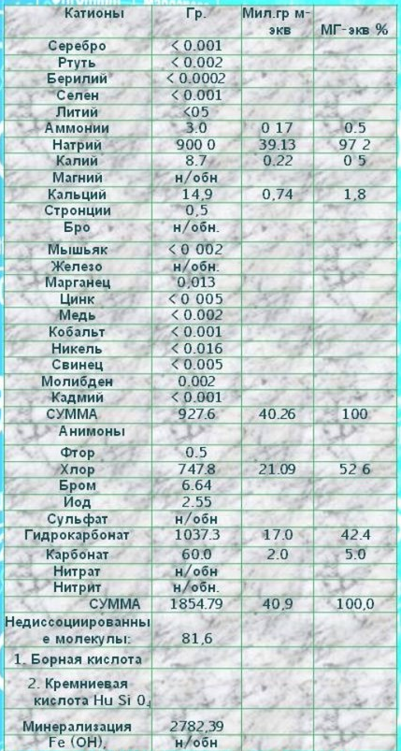

Скважина Т-1 в селе Баксаненок
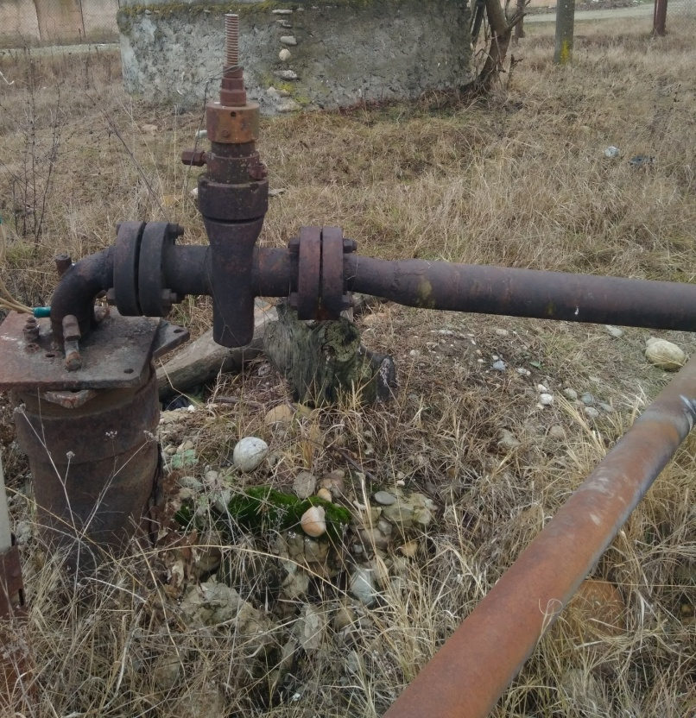
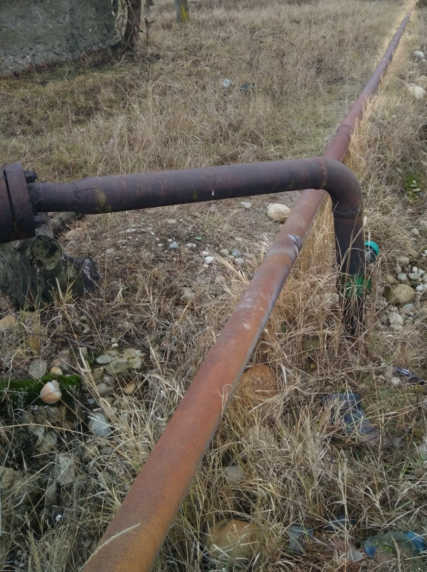
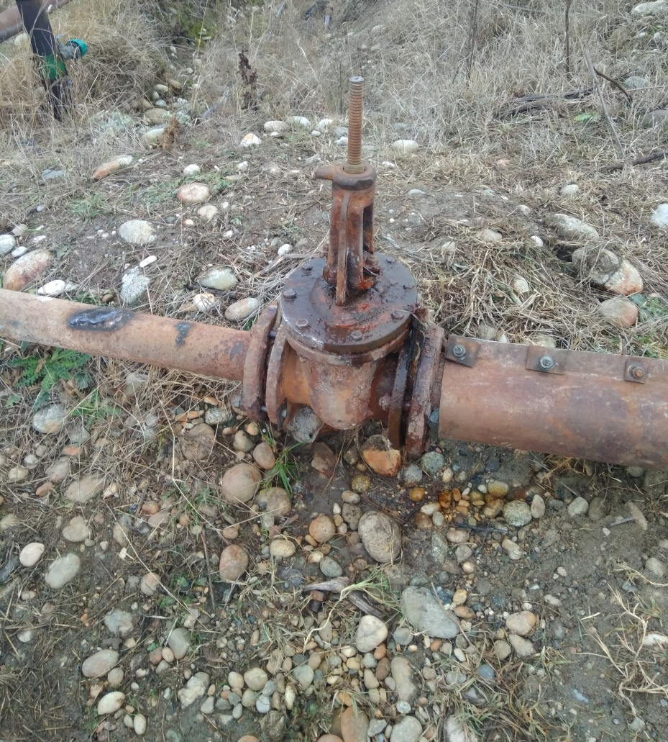
Сельская баня Баксаненок
